Обоснование разработки метода обработки сигналов акустической эмиссии: данные двухэтапной оценки

Е. А. Алтай, Г. К. Сергазин
Mukhametzhan Tynyshbayev ALT University
aeldos@inbox.ru
А. В. Федоров
Университет ИТМО
avfedorov@itmo.ru

Аннотация. В рассматриваемой статье представлены результаты обработки сигналов акустической эмиссии на основе разработанного метода цифровой полиномиальной фильтрации. Метод базируется на системе полосно-пропускающей фильтрации с полиномиальной моделью со структурой корней четного порядка, математическое описание которой представлено с помощью непрерывных передаточных функций и их билинейным преобразованием. Впервые показано и установлено, что метод обеспечивает фильтрацию шумовой помехи, выделяет информативные составляющие, повышает точность измерения и оценки диагностических параметров сигнала акустической эмиссии, а также устойчивость системы обработки к влияющей интенсивной помехе. Выявлено, что данный метод в отличие от известных решений позволяет при минимальных искажениях информативных составляющих отфильтровать информативные участки сигнала, и тем самым повысить точность измерения параметров сигнала и устойчивость системы обработки к влияющей помехе. Представленные в данной статье результаты могут быть учтены при обработке экспериментальных акустических сигналов, которые могут быть зарегистрированы при нагружении контролируемого объекта исследования для сопоставительной оценки данных.
Ключевые слова: обработка акустического сигнала; акустическая эмиссии; полосовая фильтрация; шумовая помеха; точность; помехоустойчивость

Введение
В акустико-эмиссионной диагностике для повышения точности обработки сигналов акустической эмиссии (АЭ) важной научно-технической задачей является разработка помехоустойчивых методов обработки. Актуальность обусловлена тем, что помехоустойчивые методы во многом позволяют противостоять действиям помех, вызванных влиянием факторов. К факторам при проведении АЭ контроля и эксплуатации объекта следует отнести помехи, возникающие при работе силовых электрических установок [1–8], наводящие электрические импульсы в измерительный тракт [8], при сварке, механообработки и фрезеровании объекта контроля, от нагружающего устройства, при кавитации, при истечении жидкости и газа и др. [1–7].
Среди искажающих помех ослабление электрической помехи импульсного происхождения – нетривиальная задача [1–8]. Это связано с тем, что помеха имеет не только сумму детерминированных компонент, но и вариабельность в значениях амплитуды [8, 9] каждой компоненты. Влияние данной помехи снижает точность измерения информационных составляющих и приводит к невозможности корректной интерпретации АЭ событий. Для уменьшения искажений и ослабления влияния помехи на составляющие сигнала АЭ применяют различные методы фильтрации, устойчивые к действиям помех. Однако при разработке методов фильтрации помех АЭ важно сохранение формы сигнала информационной составляющей, несущей информацию результатов акустического контроля. Таким образом, среди известных методов обработки сигналов актуальность приобретает поиск методов фильтрации, обеспечивающих минимальность искажения формы информационной составляющей сигнала АЭ на выходе фильтров.
Так, в работах [3, 7, 9] для повышения точности измерения данного сигнала предложены и разработаны методы фильтрации, основанные на полиномиальных моделях со структурой корней Баттерворта, Бесселя и Чебышева. Результаты многоэтапной оценки методов выявили, что среди реализованных методов цифровой фильтрации помехи наиболее высокую результативность обработки сигнала по точности и устойчивости к помехам оказывают фильтры с полиномами Баттерворта. При этом особенно важно отметить, что эти показатели не всегда могут быть улучшены вследствие фильтрации сигнала, одновременно по точности и устойчивости к помехам, поскольку является нетривиальной задачей. В основном это обусловлено с необходимостью в подборе соответствующих количественных показателей, которые смогли бы наиболее полно охарактеризовать работу системы фильтрации при влиянии помех различной природы и интенсивности. Поэтому в [10] впервые были количественно обнаружены и установлены ассоциации между прогностическими показателями, выработанными на выходе системы фильтров с полиномиальными структурами корней Баттерворта и Бесселя. Однако выше отмеченные особенности являются полностью справедливыми только для фильтров верхних и нижних частот с полиномами Баттерворта, Бесселя и Чебышева.
Несмотря на выше отмеченную особенность методов фильтрации сигнала со структурой корней Баттерворта, Бесселя и Чебышева 1-го и 2-го рода, в настоящее время в области обработки сигналов акустической эмиссии имеется большая необходимость в разработке метода системы полосовой фильтрации. Такая потребность, с одной стороны, связана с постоянным ростом помех, снижающих информативную и диагностическую ценность метода акустической эмиссии, с другой стороны с постоянным совершенствованием системы обработки сигнала для одновременной фильтрации низкочастотной и высокочастотной помех, что не присуще фильтрам верхних и нижних частот. В связи с этим, разработка метода обработки сигнала акустической эмиссии, основанной на системе полосовой фильтрации для повышения точности измерения, является полностью обоснованным и актуальным.
В рассматриваемой рукописи статьи, в отличие от ранее опубликованных работ [3, 7, 9, 10], представлены результаты оценки эффективности метода обработки сигнала, основанного на полосно-пропускающей системе фильтрации второго порядка, ослабляющего влияние интенсивной помехи. Результативность обработки данного сигнала при реализации разработанной системы фильтрации сравнивается с хорошо зарекомендовавшим себя фильтром – дискретным вейвлет-преобразованием. Данный метод основан на материнской функции Добеши 8-го уровня декомпозиции и 8-го уровня гладкости, способного фильтровать интенсивные помехи сигнала акустической эмиссии [11].

Постановка задачи
Рассматривается задача синтеза полосно-пропускающей системы фильтрации с передаточной функцией W(s) = G(s)/H(s), где G(s) и H(s) – полиномы числителя и знаменателя W(s) по степеням s. Пусть полиномы числителя G(s), характеризующие нули и знаменателя H(s), отражающие расположение полюса системы, имеющие фиксированные коэффициенты фильтра и порядка (n), которые определяют вид размещения корней полинома передаточной функции W(s).
Передаточная функция W(s) полосно-пропускающей системы фильтрации определяется параметром В, который характеризует ширину полосы пропускания сигнала акустической эмиссии, и является функцией четного порядка при n=2. Частотная характеристика описывает полосно-пропускающий диапазон нижних и верхних частот при коэффициенте усиления К=0,707, что соответствует 3 дБ, определяющим граничные частоты среза для подавления помех или шумов измерения, влияющих на точность и помехоустойчивость системы.
Ставится задача синтеза полосно-пропускающей системы фильтрации помех, параметризуемого через коэффициент В при n=2 для обработки, имеющего вид:
(1)
(2)
где q – отсчеты измерений, s(q) – сигнал АЭ, ξ(q) – помеха, m – число гармоник помехи, А_{i} – амплитуда i-ой гармоники помехи, f_{i} – частота идентифицированной помехи [3] в диапазоне от 400 до 1200 кГц, f_{д} – частота дискретизации помехи 4 МГц, k – порядковый номер отсчетов помехи, φ_{i} – начальная фаза сигнала i-ой гармоники помехи.
При полосно-пропускающей фильтрации сигнала акустической эмиссии необходимо решить задачу выделения информативных составляющих s(q) путем фильтрации анализируемого сигнала x(q), регистрируемого в дискретные моменты времени q=q₁…,q_{n}, от помехи ξ(q). Данная задача (1) решается при допущении, что амплитуда влияющей помехи (2) известна, что является типовым допущением при решении аналогичных задач для представления результатов обработки сигналов акустической эмиссии.

Метод
Разрабатываемый метод основывается на полосно-пропускающей полиномиальной системе фильтрации и на подходе двухэтапной обработки сигнала акустической эмиссии для обоснования. При этом каждый из рассматриваемых этапов обработки сигнала между собой имеет связанность и воспроизводит ранее полученные результаты других ученых, посвященные к обработке сигналов, не присущих структуре рассматриваемых сигналов акустической эмиссии. Обоснование метода именно с позиции двухэтапной обработки позволяет проанализировать процессы, происходящие именно во внутренней структуре системы полосовой фильтрации, порождаемых при обработке сигналов акустической эмиссии. Схема обработки сигналов проиллюстрирована на рис. 1.
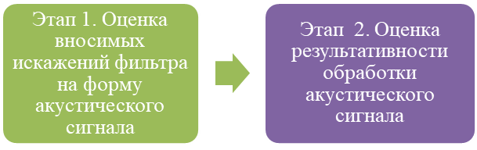
- Схема обработки сигнала акустической эмиссии
Двухэтапная обработка, помимо самой оценки, охватывает этап 1 – решение задачи синтеза полосового фильтра, аппроксимированного структурой корней Баттерворта, при этом полином со степенью n=1, который выбирается исходя из наименьшего вносимого искажающего воздействия на форму сигнала. Синтез данного фильтра основан на математическом аппарате передаточных функций, позволяющих добиться получения модели дробно-рациональной записью (3) для глубокой оценки свойств данного фильтра, имеющего вид:
(3)
где ω_{c} – нормированная частота, A(s) – аналитическое выражение полиномов, а – коэффициенты полинома Баттерворта, который определяется из выражения
(4)
где
Синтез полосно-пропускающей непрерывной системы полиномиальной фильтрации с одним входом и выходом после получения аналитических выражений полиномов (4) осуществляется посредством преобразования частотной шкалы нормированного фильтра (3) следующим образом:
где В – ширина полосно-пропускающего фильтра, ω_{с} – среднегеометрическая частота среза.
Настройка полосно-пропускающей непрерывной системы фильтрации (5) осуществляется на основе нормировки идентифицированной непрерывной полосы частот к частоте дискретизации сигнала (2), которая задается и равняется 4 МГц. Настроенная таким образом система обработки сигнала после билинейного преобразования преобразуется в дискретную полосно-пропускающую систему с одним входом и выходом, как при Т = 1 с, соответственно.
Информативная составляющая сигнала акустической эмиссии s(q) для входного воздействия синтезированной системе разработана на основании феноменологического подхода [2, 3] через специализированный имитатор Су-Нильсена. Выбор феноменологического подхода был обоснован исходя из его возможностей, позволяющих применить его для разработки модели сигнала, когда нет априорной информации о структурных особенностях дискретного сигнала акустической эмиссии [3], несущей информацию о техническом состоянии контролируемого материала. Поэтому выбор именно данного подхода для разработки модели сигнала акустической эмиссии при контроле считался обоснованным, амплитудная и временная диаграмма которой представлена ниже на рис. 2 для обоснования разрабатываемого метода обработки данного сигнала.
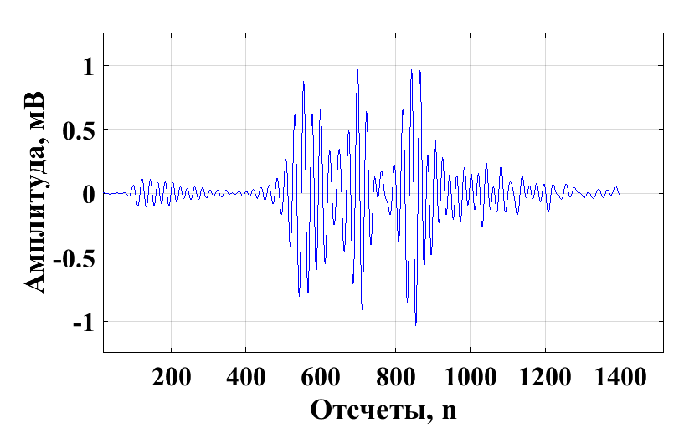
- Форма информативного (тестового) сигнала акустической эмиссии, сформированная через имитатор Су-Нильсена
Обоснование метода обработки осуществляется в следующем: на этапе 1 в качестве информативных показателей были определены предикторы, наиболее полно характеризующие функционирование системы, которым относятся: расчетное среднеквадратическое отклонение (СКО), относительная погрешность измерения амплитуды (ОП) и коэффициент парной корреляции Пирсона (КК), отношение сигнал/помеха (ОСП). Перечисленные показатели рассчитываются между тестовым и отфильтрованным (обработанным) не зашумленным сигналом акустической эмиссии [12]. Следующий этап 2 выполняется при влиянии идентифицированной помехи в [10], которая оказывает существенное искажение на тестовую форму сигнала акустической эмиссии.
Форма синтезированного сигнала помехи с несущими идентифицированными частотами, а также аддитивная модель информативного акустического сигнала и помехи проиллюстрированы на рис. 3.
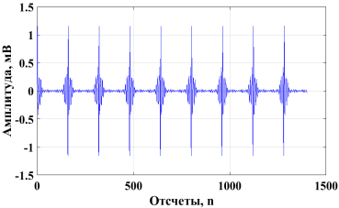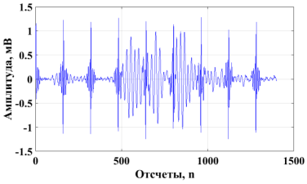
а) б)
- Форма сигналов: а) синтезированной помехи в диапазоне частоты от 400 до 1200 кГц; б) аддитивной модели информативной составляющей и искажающей помехи
Аналогично представленному в [3] методу обработки сигнала акустической эмиссии, направление и теснота оцениваемой связи между тестовым и отфильтрованным сигналом на выходе системы фильтрации определяется шкалой Чеддока. По оценочной шкале 0,9 < r <1,0 – весьма высокая (сильная) взаимосвязь, 0,7 < r < 0,9 – высокая взаимосвязь, 0,7 < r < 0,5 – заметная взаимосвязь, 0,5 < r < 0,3 – умеренная корреляционная взаимосвязь, 0,3 < r < 0,1 – слабая связь. Неслучайность полученной взаимосвязи показателей охарактеризована р-уровнем значимости, где пороговый уровень для принятия гипотезы о достоверности связи равнялся р=0,05, соответственно.

Результаты
Результаты, полученные на выходе двухэтапной схемы обработки сигнала акустической эмиссии, позволили оценить и выявить особенность полосно-пропускающей системы фильтрации – вносимое искажение самого фильтра на форму сигнала при отсутствии влияющей помехи вида (2). На рис. 4 представлены результаты обработки сигнала.
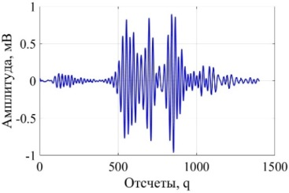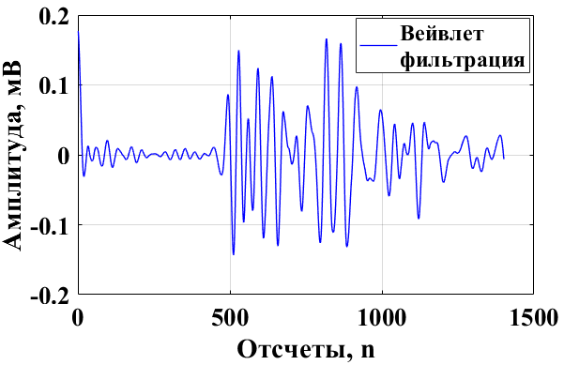
а) б)
- Форма отфильтрованных сигналов акустической эмиссии: а) предложенным методом; б) вейвлет фильтром Добеши [5]
Рассматриваемый сигнал акустической эмиссии, взятый за основу тестового сигнала, несет информацию дискретной акустической эмиссии, поскольку был зарегистрирован с помощью дефектного инструмента при работе мехатронной системы [3]. Важно отметить, что при отсутствии дефекта регистрируется непрерывная акустическая эмиссия, подобная форме сигнала белого шума. То есть при отсутствии дефекта контролируемый объект не наделяет форму сигнала дискретной эмиссией [3], регистрируются лишь канальные шумы. Таким образом, если между собой сравнить результаты на рисунках 4а и 4б, то предложенный метод наилучшим образом справляется с задачей обработки акустического сигнала, чем фильтр вейвлета, аппроксимированный материнской функцией Добеши 8 порядка декомпозиции и 8 уровня разложения [11].
Вейвлет-фильтры в сравнении с линейными фильтрами, структуры которых аппроксимируются полиномиальными моделями, при обработке информационных сигналов, где имеется большая необходимость в проведении фильтрации сигналов при минимальных искажениях диагностических участков, может «размывать» форму акустического сигнала за счет сложности адаптации локальных и глобальных экстремумов материнских функций под структуры обрабатываемых сигналов. Ранее в [12] было сообщено о подобных явлениях при реализации метода вейвлет-фильтрации измерительных сигналов, что лишний раз подтверждает полученные результаты настоящего исследования. Таким образом, базируясь на результатах настоящего исследования, для сопоставительной развернутой оценки целесообразно представить расчетные значения количественных показателей, полученные при реализации методов. Количественные показатели представлены ниже в табл. 1.
- Результативность полосовой фильтрации
Методы |  | СКО, мВ | ОП, % | КК, ед. | ОСП, дБ
Предложенный | Этап 1 | 0,0027 | 16,038 | 0,904 | -
Предложенный | Этап 2 | 0,0031 | 17,0 | 0,877 | 16,082
Метод [11] |  | 0,0063 | 80,60 | 0,194 | 8,268

Результаты оценки, представленные в табл. 1, показывают, что предложенная полосно-пропускающая система фильтрации при наличии интенсивной помехи с зашумленностью «-10 дБ» позволяет отфильтровать сигнал акустической эмиссии при незначительных искажениях, а именно с ОСП 16,082 дБ и при коэффициенте схожести между сигналами 0,877 единиц и относительной погрешности не более 17%, соответственно. Вейвлет-фильтрация за счет своей особенности при обработке сигнала акустической эмиссии обеспечивает ОСП всего лишь 8,268 дБ, тогда как при реализации предложенного метода значение данного показателя составляет 16,082 дБ. Как следствие, относительная погрешность оценки составляет 80,60% при коэффициенте корреляции формы сигналов 0,194 единиц, что говорит о сильном искажении формы отфильтрованного зашумленного тестового сигнала. При этом важно отметить, что относительная погрешность оценки, выработанной на выходе предложенного метода, составляет 17%, которая считается допустимой, поскольку в существующих работах данная погрешность может составлять более 70% согласно научным данным, представленным в [6].

Заключение
В работе разработан метод обработки сигналов акустической эмиссии от режущего инструмента мехатронной системы, основанный на применении системы полосовой фильтрации со структурой корней Баттерворта. Предложенный метод реализован в виде двухэтапной схемы обработки сигналов, позволяющей оценить влияние системы фильтрации на форму акустического сигнала и результативность обработки сигналов в условиях воздействия помех. Результаты проведенных исследований показали, что разработанный метод обеспечивает устойчивую обработку сигналов акустической эмиссии при воздействии помех. При уровне зашумленности «-10 дБ» система фильтрации обеспечивает отношение сигнал/помеха 16,082 дБ, коэффициент корреляции 0,877 единиц и относительную погрешность измерения амплитуды сигнала около 17 %. Полученные показатели свидетельствуют о сохранении формы сигнала и достаточной точности обработки диагностических параметров акустической эмиссии.

Список литературы
- Бехер С.А. Методы контроля динамически нагруженных элементов подвижного состава при ремонте и в эксплуатации на основе комплексного использования тензометрии и акустической эмиссии: автореф. дис. … докт. техн. наук / Сибирский государственный университет путей сообщения. Томск, 2017. 36 с.
- Барат В.А. Развитие метода акустической эмиссии за счет автоматизации обработки данных, повышения помехоустойчивости и достоверности обнаружения трещиноподобных дефектов металлоконструкций: автореф. дис. … докт. техн. наук / Национальный исследовательский университет «МЭИ». Москва, 2019. 40 с.
- Алтай Е.А. Исследование и разработка методов обработки сигналов акустической эмиссии: дис. … канд. техн. наук / Национальный исследовательский университет ИТМО. Санкт-Петербург, 2023. 270 с.
- Попков А.А. Методическое и алгоритмическое обеспечение акусто-эмиссионного контроля при ударном нагружении: автореф. дис. … канд. техн. наук / Сибирский государственный университет путей сообщения. Новосибирск, 2021. 24 с.
- Комаров, В.А. Совершенствование способов и разработка алгоритмов цифровой обработки сигналов в системах контроля состояния трубопроводов: автореф. дис. … канд. техн. наук / Омский государственный технический университет. Омск, 2021. 24 с.
- Овчарук В.Н., Турисев Ю.А. Регистрация и обработка акусто-эмиссионной информации в многоканальных системах. Хабаровск: ТОГУ, 2017. 116 с.
- Федоров А.В., Алтай Е., Степанова К.А., Кузиванов Д.О. Статистическая оценка влияния величины сигнал/помеха на погрешность измерения параметров акустической эмиссии // Научно-технический вестник информационных технологий, механики и оптики. 2022. №. 6. С. 1205-1215.
- Алтай Е.А. Методы фильтрации для оценки точности и помехоустойчивости системы обработки электрокардиосигналов // Измерение. Мониторинг. Управление. Контроль. 2024. №1. С. 53-64.
- Алтай Е.А., Федоров, А.В., Степанова, К.А., & Кузиванов, Д.О. Оценка эффективности методов обработки сигналов акустической эмиссии при реализации полиномиальных цифровых фильтров // Омский научный вестник. 2022. №. 3 (183). С. 128-134.
- Altay Y.A., Ayazbay A.A., Fedorov A.V. Machine Learning in Predicting the Performance of Acoustic Emission Signal Filtering Methods: Association Between Predictors // IEEE VI International Conference on Neural Networks and Neurotechnologies. 2025. Р. 1-4.
- Kharrat, “Signal processing approach for enhanced acoustic emission data analysis in high activity systems: Application to organic matrix composites,” Mechanical Systems and Signal Processing, 2022, vol. 70, pp. 1038-1055.
- Rakshit M., Das S. An efficient ECG denoising methodology using empirical mode decomposition and adaptive switching mean filter // Biomedical Signal Processing and Control. 2022. V. 40. P. 140–148.

